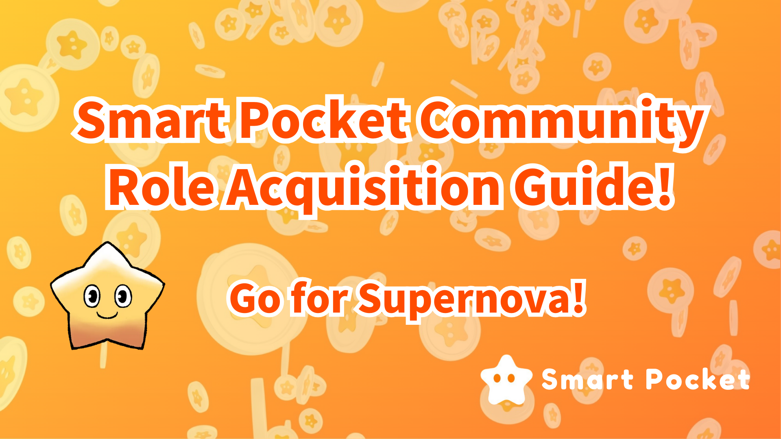
Akıllı Cep Topluluğu Rolü (Roll) Edinme Kılavuzu! Supernova'yı hedefleyelim !!
Herkese merhaba, önceki makalede, akıllı cep anlaşmazlığı topluluğunun "Soru -Cevap" ve "Rumble" etkinliklerini tanıttık.Artık okudun mu?
Topluluk etkinliği etkinliğinde, kazanan sadece ödüller kazanmakla kalmaz, aynı zamanda bir kanıt olarak da bir rulo alabilir.
Daha sonra, topluluk faaliyetleri için ne tür rulolar, hangi koşulların elde edilebileceğini ve sonraki faydaları tanıtacağım.
Başlangıçta
Akıllı cep topluluğu Eylül 2023'te kuruldu.
SMAPOKE'nin başlatıldığı sırada, AirDrop yönteminde premint'e kaydoldum ve puan kazandım. Bundan sonra, güncelleme etkinliğe katılarak puan kazandı ve çalışmayı kolaylaştırdı.
2024'ün başında, topluluğu daha aktif hale getirmek için yeni faaliyetler ve işlevler eklendi. Örneğin, seviye kontrol, Rumble, Soru-Cevap, vb. İlk olarak, koşullar elde edildiğinde ödüller kazanabildi,Ancak Mayıs 2024'te yeni bir rulo normu duyuruldu ve önceki koşullara ulaşan üyeler tekrar özel ruloları yeniden ele geçirebildiler.
Rulo nedir?
Discord, belirli kanallarda erişim ve özel işlevler veren çeşitli "rulolar" işlevlerine sahiptir.
Akıllı cep topluluğu, aktivitelere aktif olarak katılarak özel rulolar elde etmenizi sağlayan bir mekanizmaya sahiptir.
Discord'un rol işlevini kullanarak, topluluk üyeleri için teşvikler sağlarken aktif faaliyetleri teşvik edebilirsiniz.
Roll Giriş
Katkı üyesi
Anlaşmazlık topluluğu faaliyetine katkıda bulunarak elde edilebilecek bir rolün getirilmesi.
① ✅twinkle yıldız🌟
Akıllı cebin Discord Topluluk Sohbet Odasında aktif olarak 10. seviyeye ulaştığının kanıtı
(10. seviyeye ulaşma hedefine ulaşırken 1000 puan ve pırıltılı yıldız edin 🌟)
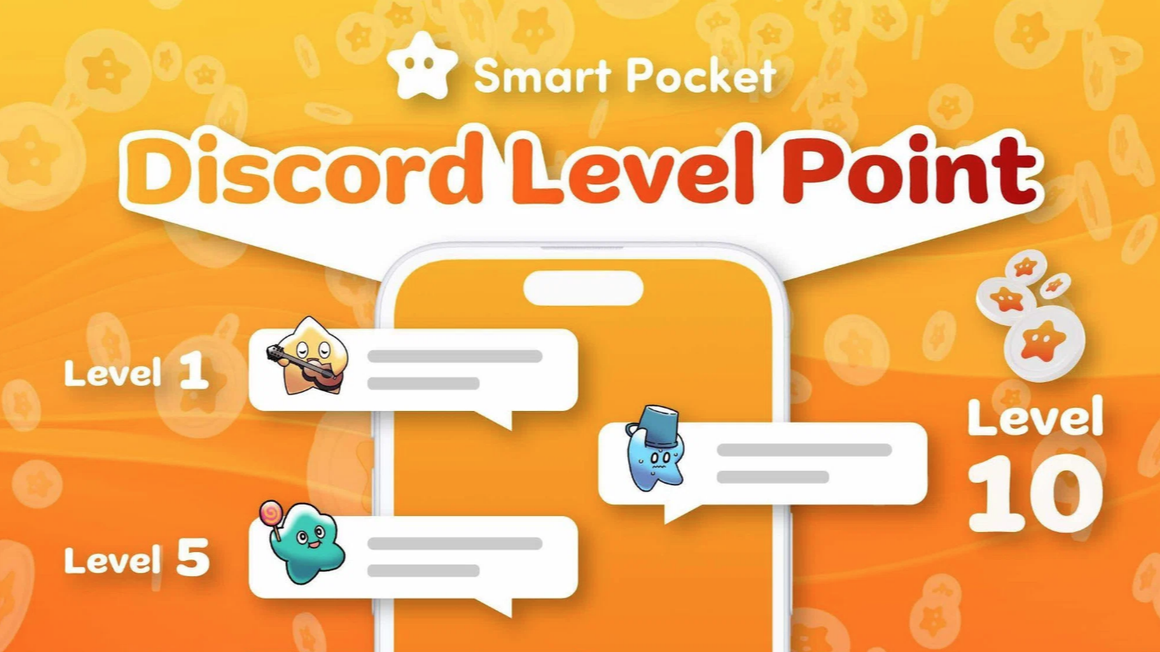
Bazıları topluluk etkileşiminin agresif ve sabrını gerektiren ve nispeten kolay elde edilebilen rollerdir. Mesaj belirli bir sayıya ulaştığında, seviye otomatik olarak artacak, bir bildirim alacaksınız ve seviye kontrolünde kontrol edebilirsinizkanal.
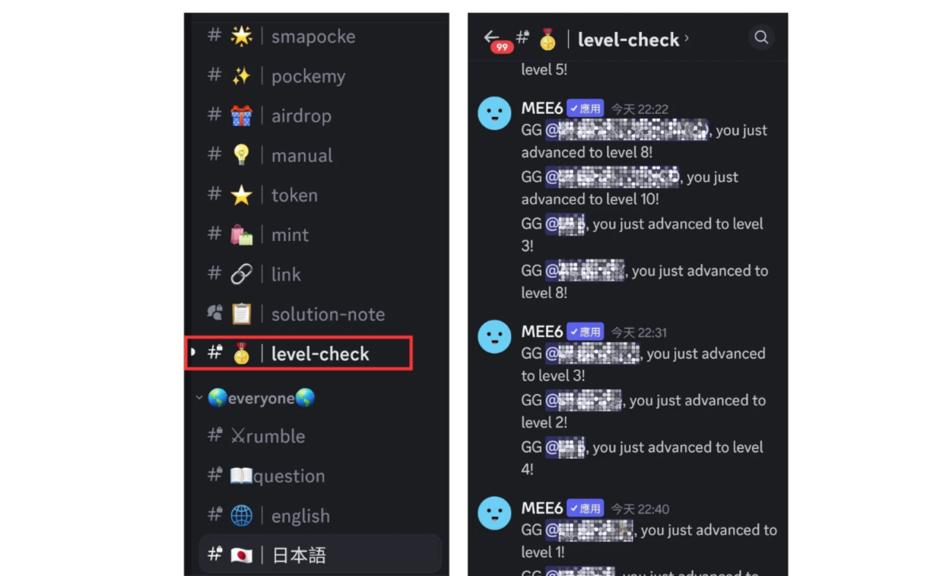
Bu nedenle, toplulukta mesaj alışverişi yapmanın bir yoludur, sadece her dilde sohbet odaları değil, aynı zamanda gürültülü aktivitelerde aynı zamanda onları heyecanlandırır.
* 1: Hedefe ulaştıktan sonra, cüzdanı -Level -10 kanalında gönderin.
* 2: Lütfen topluluk normlarına uyun ve ılımlı açıklamalar yapın.
② ✅ ✅inTelligence Star🌟
Soru -Cevap etkinliğine doğru bir şekilde Soru -Cevap için verileceğine ve kazanan olarak seçileceğinin kanıtı
(Kazanan 10USDT Ödülü ve İstihbarat Yıldızını Kazandı 🌟)
⇨ 📖 📖 🗓 🗓 🗓 🗓 🗓 🗓 🗓 🗓 🗓 🗓 🗓
Tarih: Her Cuma
00 Zaman: 23: 00 (JST)
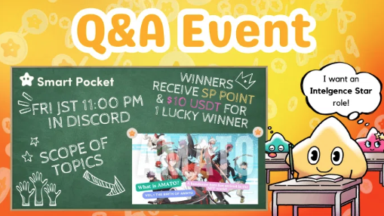
Bu, zaman içinde araştırılabilecek ve faaliyetler sırasında cevap verebilecek bir seviye gerektirir. Kayıt, soruların içeriğine, projenin anlaşılmasına, öğrenme derecesine vb.
Bu nedenle, bir rol edinme zorluğu da her bireyin durumuna ve etkinliğe bağlıdır. Ciddiye katılırsanız, genellikle kolayca elde edebilirsiniz, ancak zamanla bu rulolar sınırlı olabilir.
Genellikle, soru aralığında bir makale etkinlikten bir gün önce yayınlanacaktır. Doğru cevap verirseniz ve kazanan olarak seçilirseniz, ödüller ve rulolar verilir.
Soru -Cevap faaliyetleri hakkında ayrıntılar için aşağıdakilere bakın.
https://note.com/japandaosolution/n/nf78c58c19093
③ ✅Battle Star🌟
Rumble'da kazanana verileceğinizin kanıtı
(Kazanan 10 USDT ve Battle Star🌟 gibi 500 puan veya ödül kazandı🌟)
⇨ ⚔ 🗓 🗓 🗓 🗓 🗓 🗓 🗓 🗓 🗓 🗓 🗓
Tarih: Her Cumartesi, Pazar
00 Zaman: 23: 00 (JST)
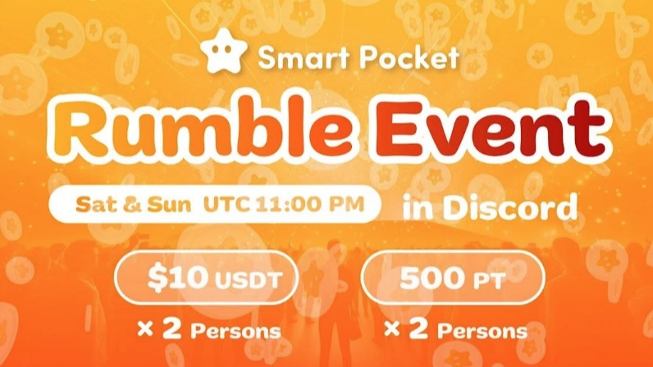
Etkinlik sırasında eşleşme sistem tarafından otomatik olarak gerçekleştirilir ve kazanan olma şansı bir piyango gibi şanslıdır, bu nedenle rulo elde etme zorluğu üç etkinlikte ve çok nadir rulolarda en yüksektir.Birçok kez katılın ve heyecanlanın.
Rumble ayrıntıları için aşağıdakilere bakın.
https://note.com/japandaosolution/n/nc2d3ae603c8b
④ ✅Supernova🌟
Üç taç başarısının altındaki tüm rollere sahipseniz, süpernova 🌟 fahri bir rol olarak verilecektir.
Pırıltı yıldızı🌟
İstihbarat yıldızı🌟
Savaş Yıldızı🌟
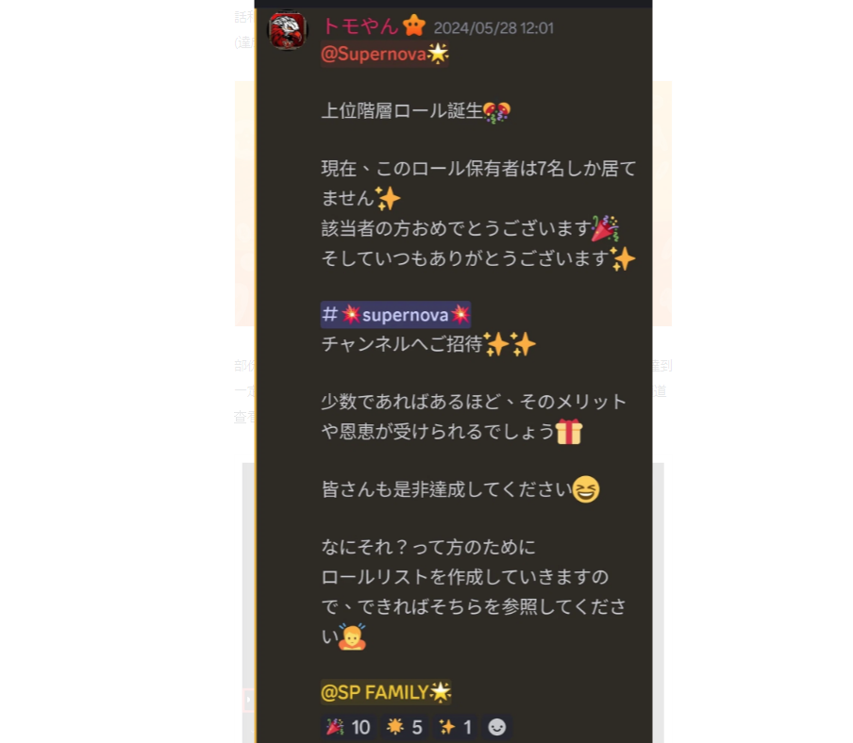
İlk günlerde sadece yedi kişiyle çok nadir bir rulo.
Normalde, ne kadar zor, nadir ve o kadar az üye olursa, daha fazla kâr ve faydadan zevk alabilirsiniz.
* Topluluk sayısı 21.000'i aşarken (Haziran 2024 itibariyle) yaklaşık 3.000 kişiden 1'i bu ruloyu kazanmıştır.
Genel üye
Sonra, genel üyelerin elde edebileceği bir rol getireceğim.
✅Verify
Topluluk işlevi, kimlik doğrulama tamamlandıktan sonra açılacaktır
✅ ve
Erken katılımcıların kanıtı. Satın alma og kanalı 15 Kasım 2023'te kapatıldı, böylece sonraki topluluk üyeleri OG'yi alamaz.
✅SP Ailesi
Bu topluluğu sevdiğinin kanıtı
✅Server Booster
Sunucu Geliştirme.Alock Her ay sunucunun desteklenmesi yoluyla seçilen sunucunun yeni geliştirilmiş grup avantajlarını kilitleyin (ücretli abonelik gerektirebilir).
Yönetim üyesi
Topluluk Yönetimi ekibinin rolünü tanıtmak.
✅admin
Akıllı cep kurucusu
✅agent
Akıllı Cep No.2 Kurucu Asistanı
✅Support
Japonya Çekirdek Üyesi Asistanı
✅Hed destekçi
Destekçi lider
✅Hed-destekçi destekçi
Lider Asistanı
✅Language destekçi
Yurtdışı Çekirdek Üye Yönetim Asistanı
✅creater
Akıllı cep yaratıcısı
✅event Planlayıcı
Etkinlik planlaması ve işletimi
✅ Çözücü
Veritabanı yönetimi, manuel blog oluşturma, uygulama işbirliği vb.
Akıllı cep anlaşmazlığındaki#✅rol odasındaki ruloyu kontrol edebilirsiniz.
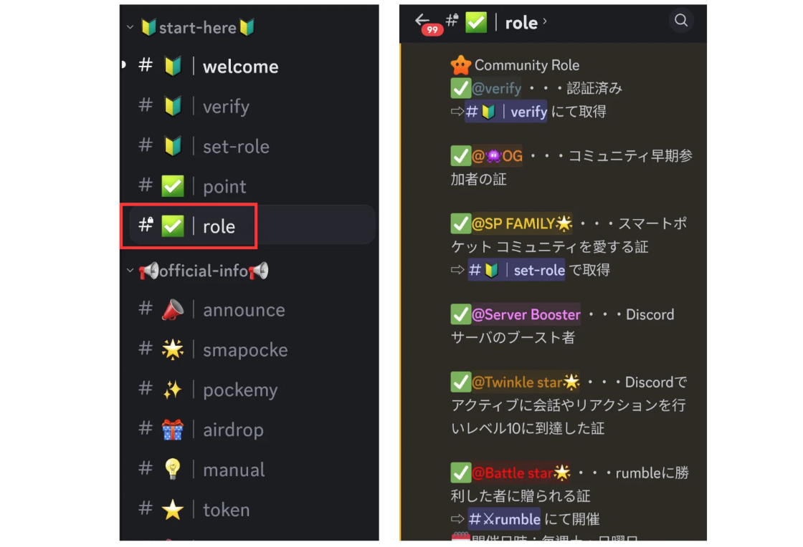
özet
Akıllı Cep Discord Topluluğunun rulolarını tanıtmak.
Genel üyelere ve işletme ekiplerine ek olarak, topluluğa aktif olarak katılan üyelerin özel bir rol alma şansı vardır.
Zaman geçtikçe gelecekte yeni aktiviteler ve NFT ruloları eklenebilir.
Proje faaliyetlerine katılmaya devam etmek ve bu ruloları elde etmek gelecekteki faydaları artıracaktır.
Akıllı cep ile ilgileniyorsanız, lütfen "SmaPke Magazine" için kayak yapın ve kayak yapın.
Resmi X Hesabı: https: //twitter.com/smapocket
Resmi uyumsuzluk: https: //discord.com/invite/smartpocket

